今日动态
2023.5.19 星期五 晴
- 来园情况
- 出勤：小四班今日出勤人数20人，7人请假。
丁曼婷、申晓文、谭沁、宗韫玉、李璟睿、许诺言、胡奕可请假。
- 户外活动
今天我们玩了挖沙，孩子们玩的很开心，小朋友都能做到安全游戏，游戏后及时整理玩具排队回教室。
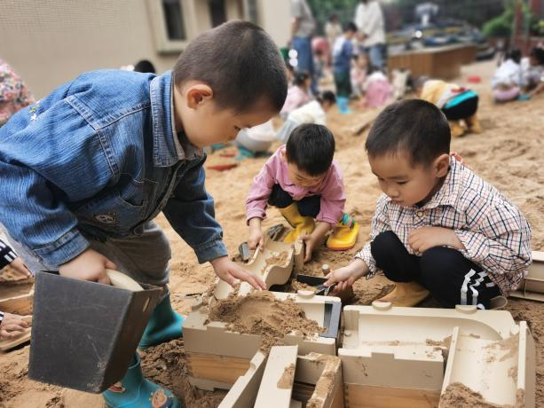 | 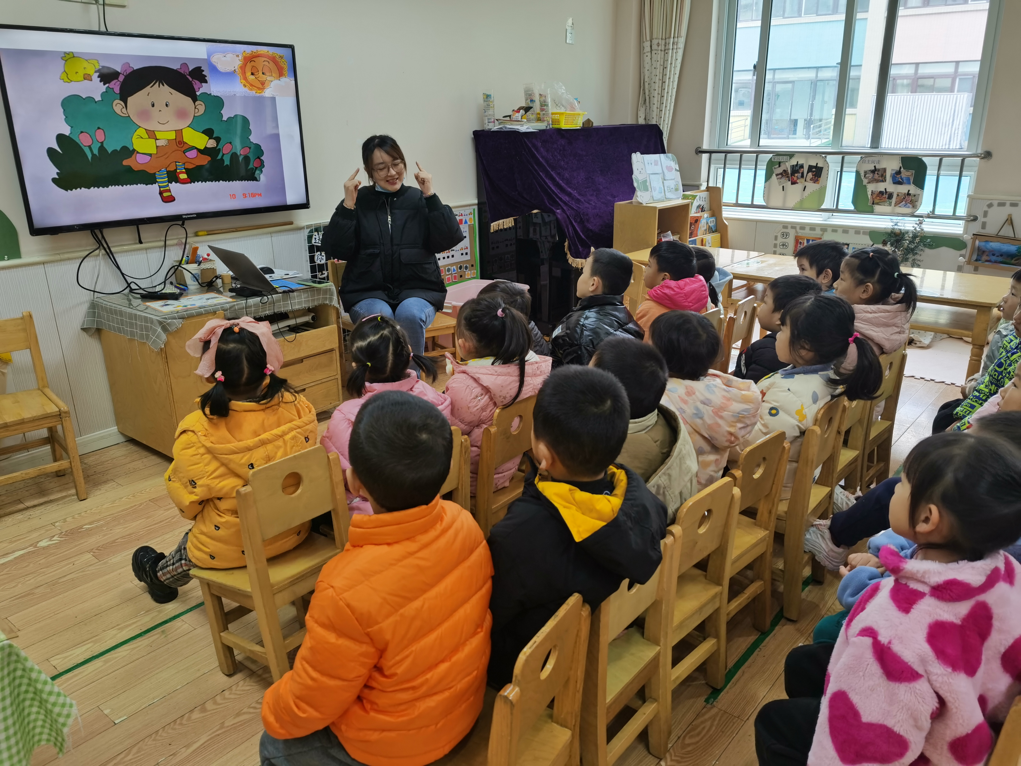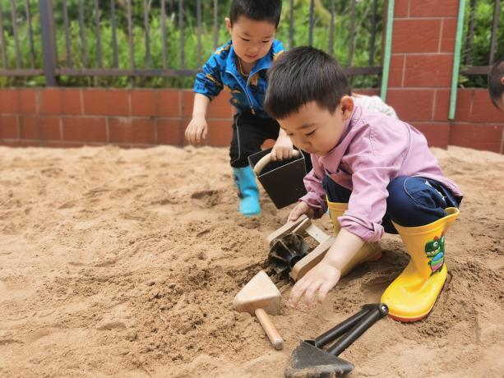
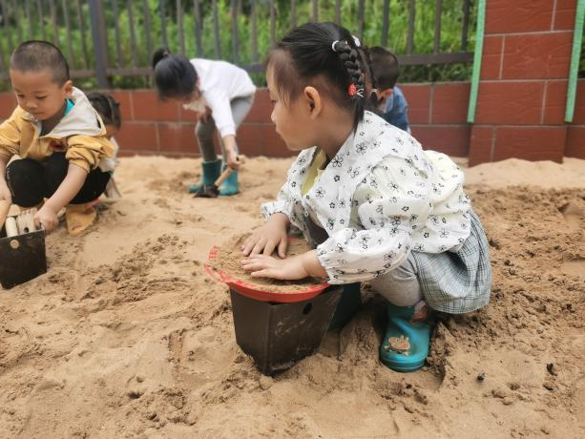 | 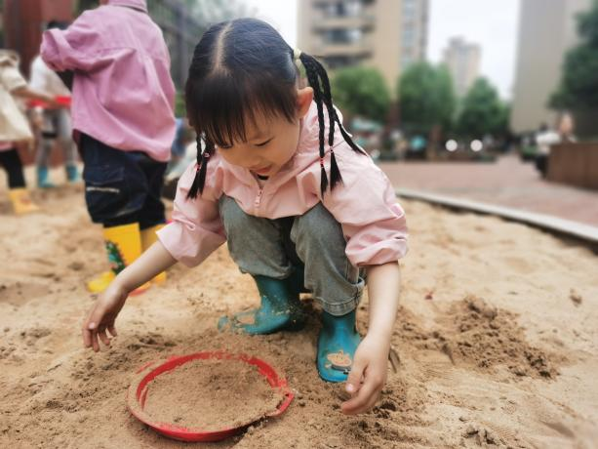
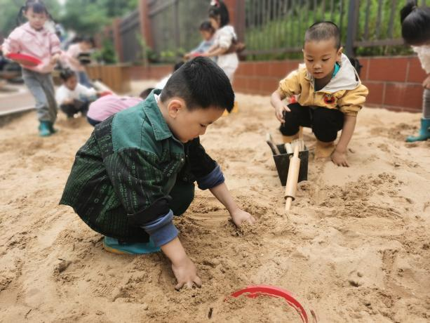 | 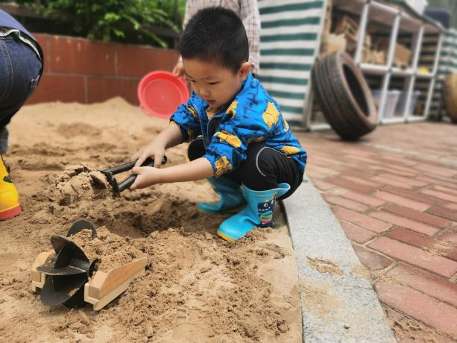

- 集体活动
社会《有用的大拇指》
这是一节社会活动，通过运用体验法，将幼儿的大拇指用保鲜膜绑起来，让幼儿在让大拇指休息的基础上，用手做各种事情，如翻书、拿杯子、画画、脱衣服、搭建积木等等。五个手指以拇指最重要，可以单独与其它四指分开统力，并统御着其他并列的四指。没有拇指，手就不能充分发挥作用。拇指和其他四指不同，它的活动范围广，能感受物体的立体感。孩子们在活动中感知到没有大拇指是很不方便的，从而知道大拇指的用处，明白要更好地保护自己的大拇指。
张奕涵，王诺婉，冯欣，徐佳伊，章昕媛，王若鑫，王秋瑶，徐筱晞，李慕妍，郑书韵，蒋翊晗，杨易，王知霖，徐梓赫，谌睿，周艺天，张悦威，阴少帅，王楷博，徐诺能在实践操作活动中，体验到大拇指的重要性。

四、区域活动
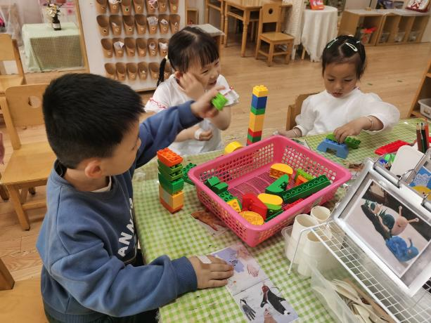 | 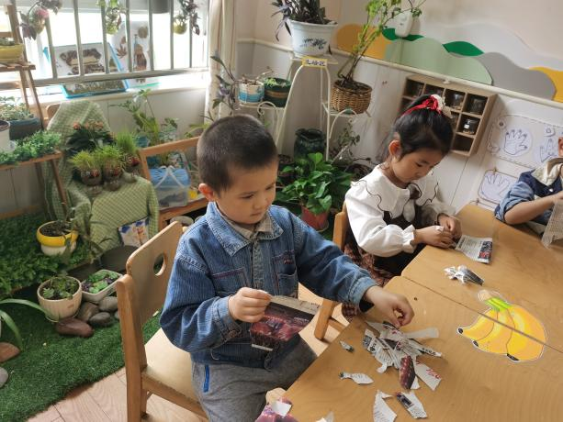
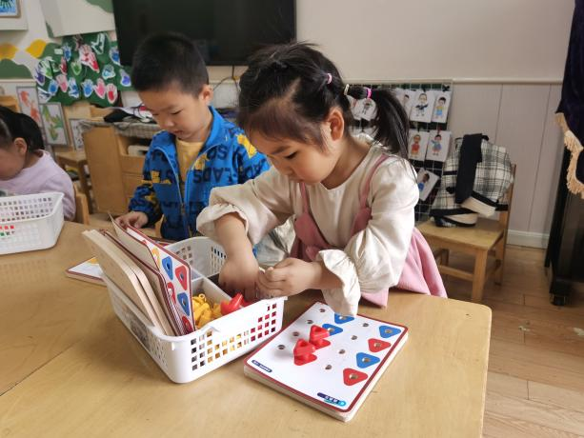 | 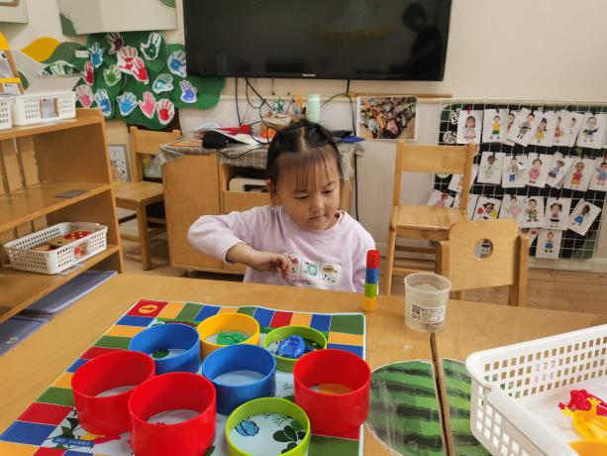
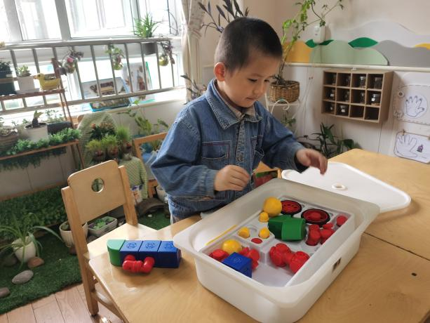 | 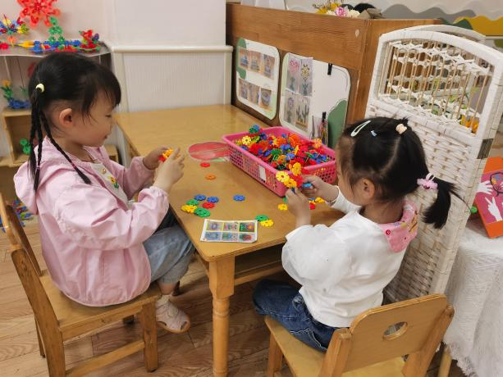

五、温馨提示
1、今天周五，不上延时班，3:30准时放学，请告知来接送的家长，合理安排好时间。

